Министерство науки и высшего образования РФ
Федеральное государственное автономное образовательное учреждение высшего образования
ТОМСКИЙ ГОСУДАРСТВЕННЫЙ УНИВЕРСИТЕТ СИСТЕМ
УПРАВЛЕНИЯ И РАДИОЭЛЕКТРОНИКИ (ТУСУР)
Кафедра автоматизированных систем управления (АСУ)
ДИСПЕРСИОННЫЙ АНАЛИЗ ДАННЫХ
Отчёт по лабораторной работе №4 по дисциплине
«Прикладная математическая статистика»
Студент гр. 435-М1
_______ Д.П. Андреев
«__» _________ 2025
Проверил
Профессор каф. АСУ,
д.т.н
_______ А.А. Мицель «__» _________ 2025
Томск 2025

Оглавление
Введение...................................................................................................................3
ХОД РАБОТЫ.........................................................................................................8
Вывод......................................................................................................................12

Введение
Цель работы:
Выполнить однофакторный и двухфакторный анализ данных.

Задание на лабораторную работу:

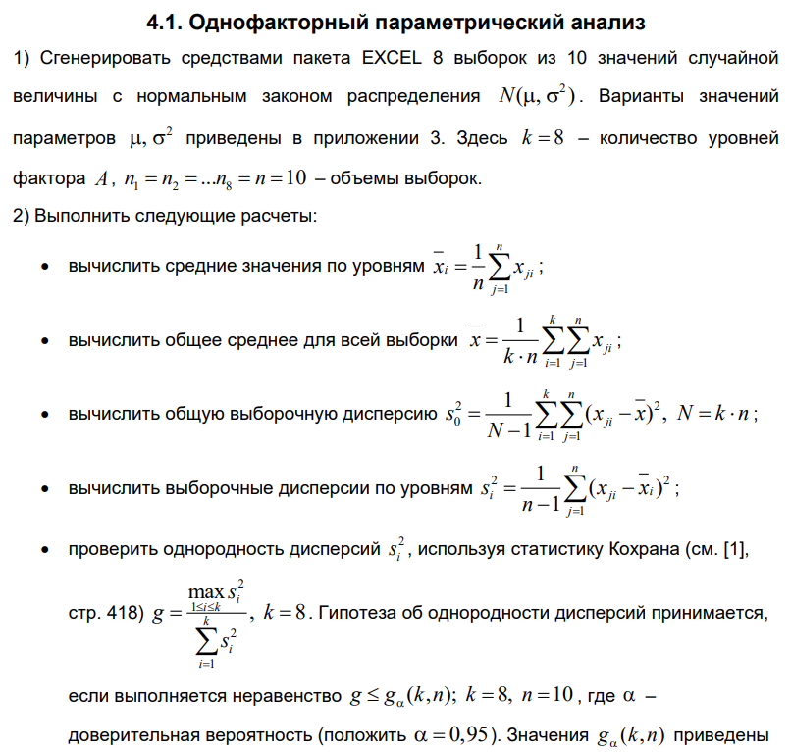

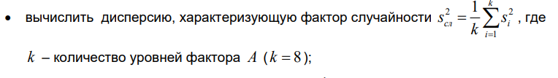

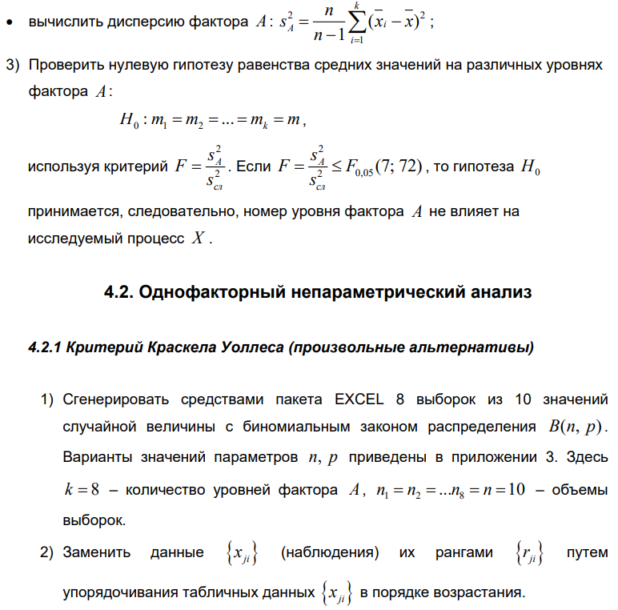
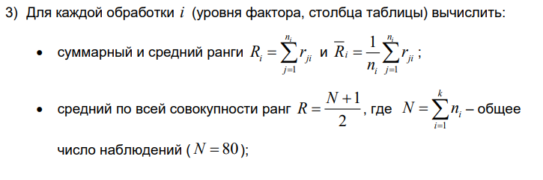
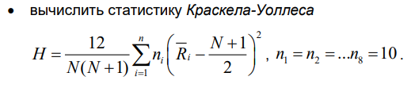

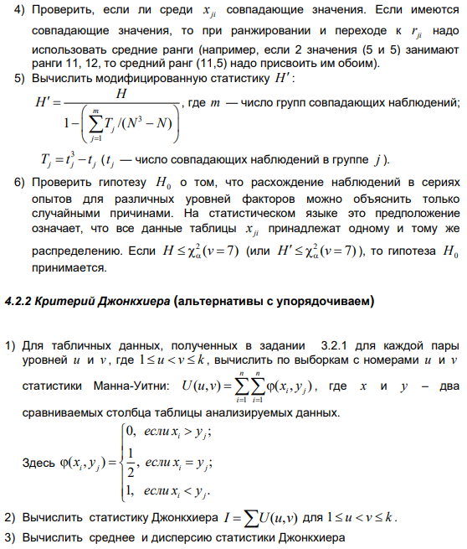
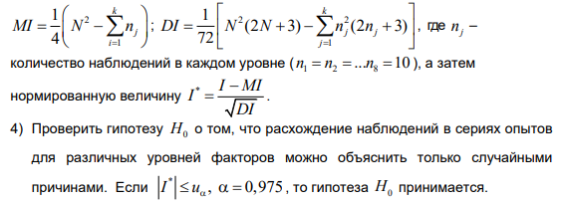

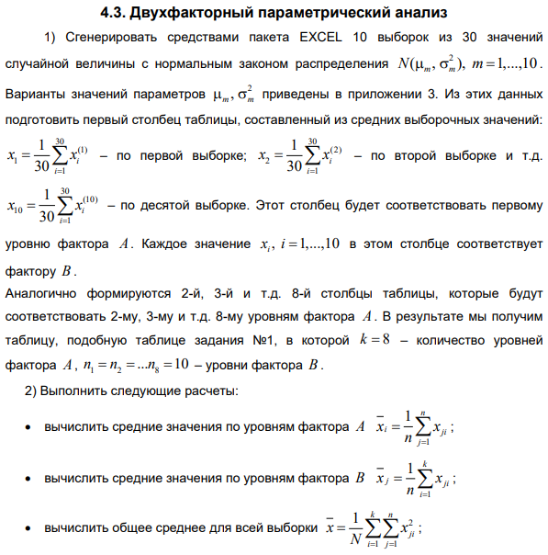
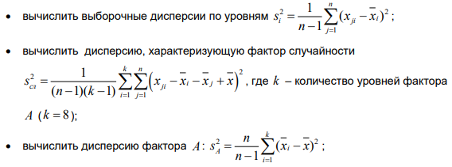
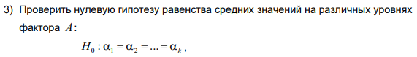

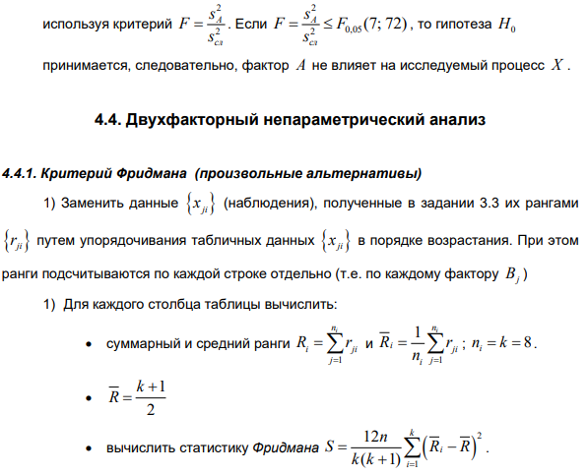
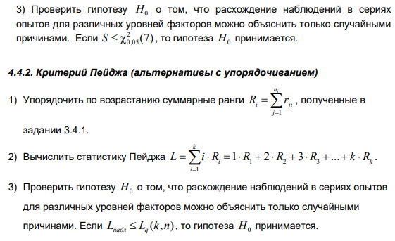

ХОД РАБОТЫ
В первом задание произведём однофакторный параметрический анализ (рисунок 2.1).

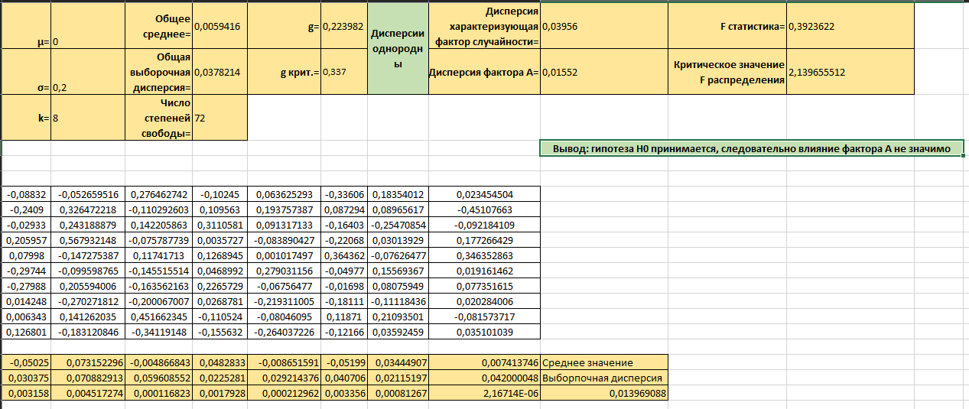
Рисунок 2.1 – Решение задачи 4.1

Далее произведём однофакторный непараметрический анализ (рисуноки 2.2-2.4).
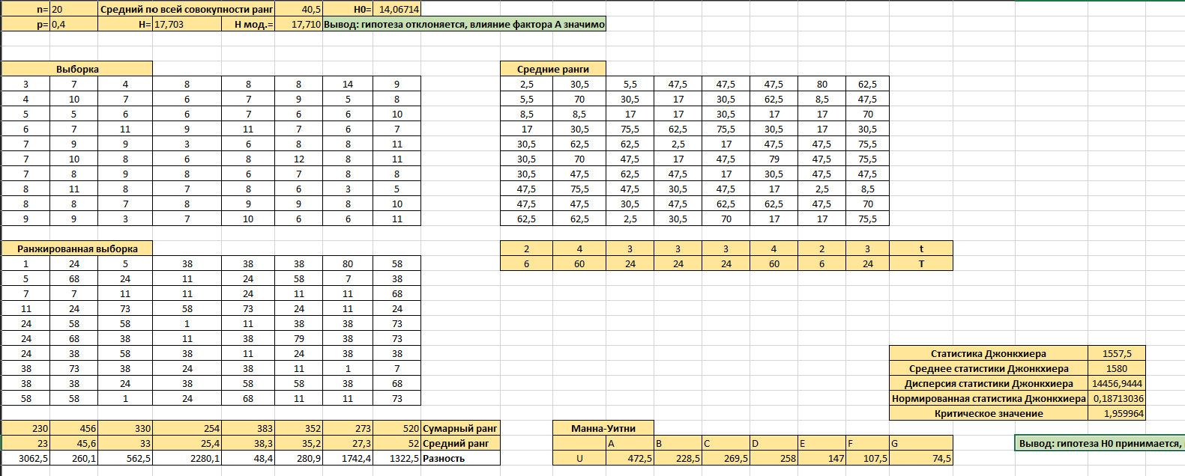
Рисунок 2.2 – Решение задачи 4.2

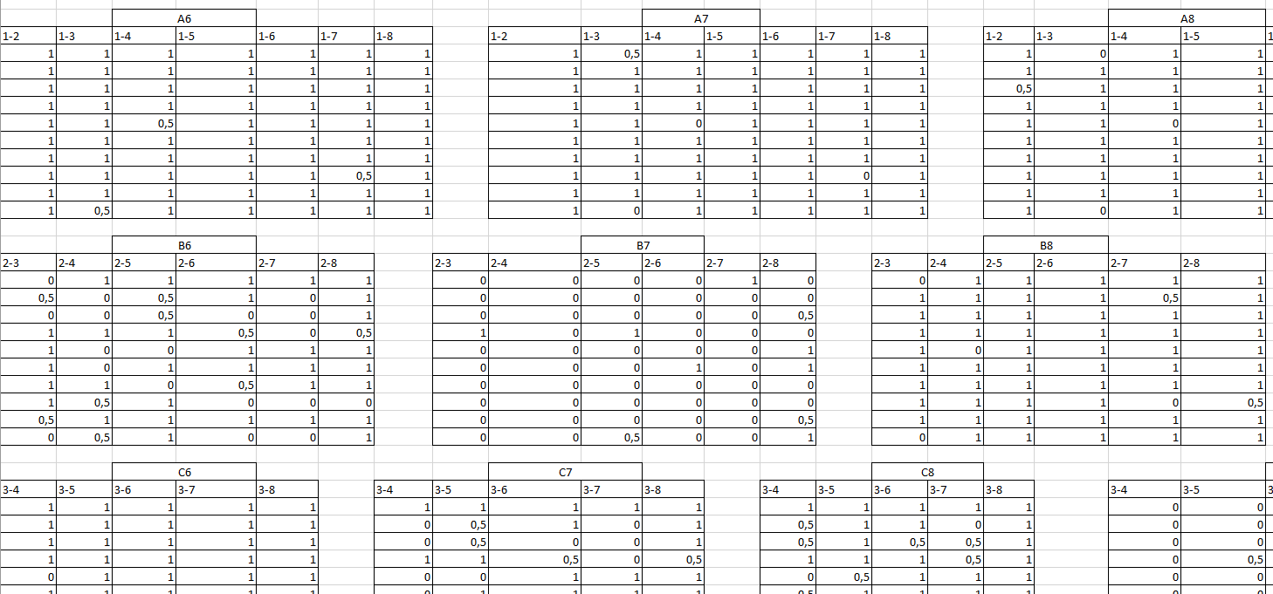
Рисунок 2.3 – Решение задачи 4.2

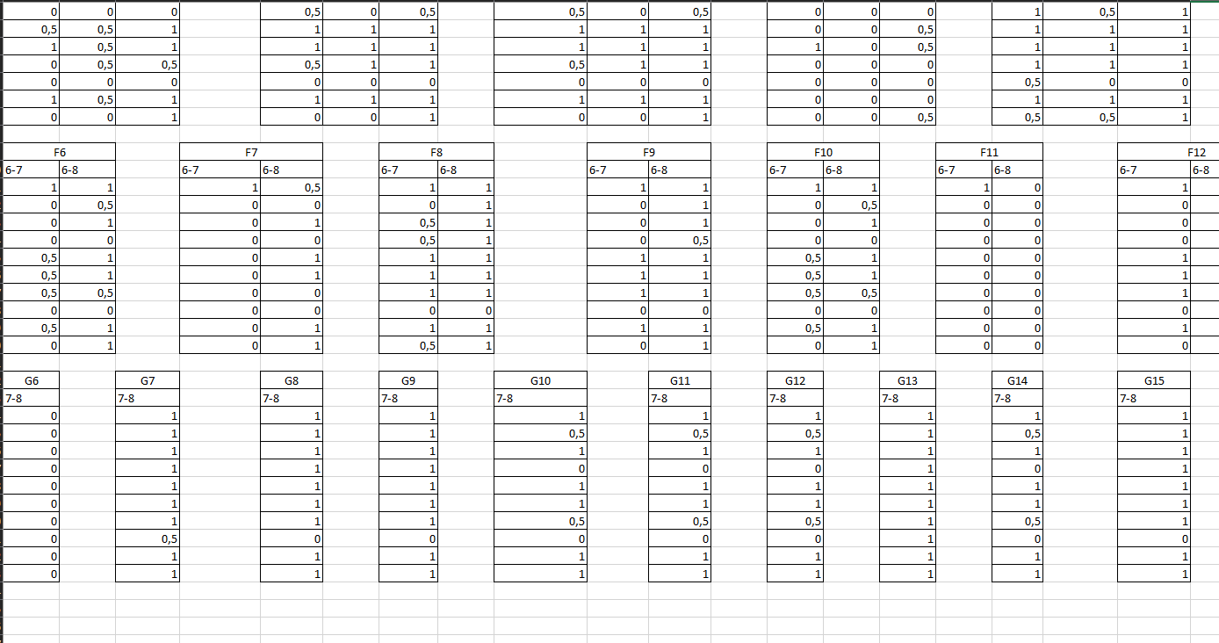
Рисунок 2.4 – Решение задачи 4.2

Произведём двухфакторный параметрический анализ (рисуноки 2.5-2.6)

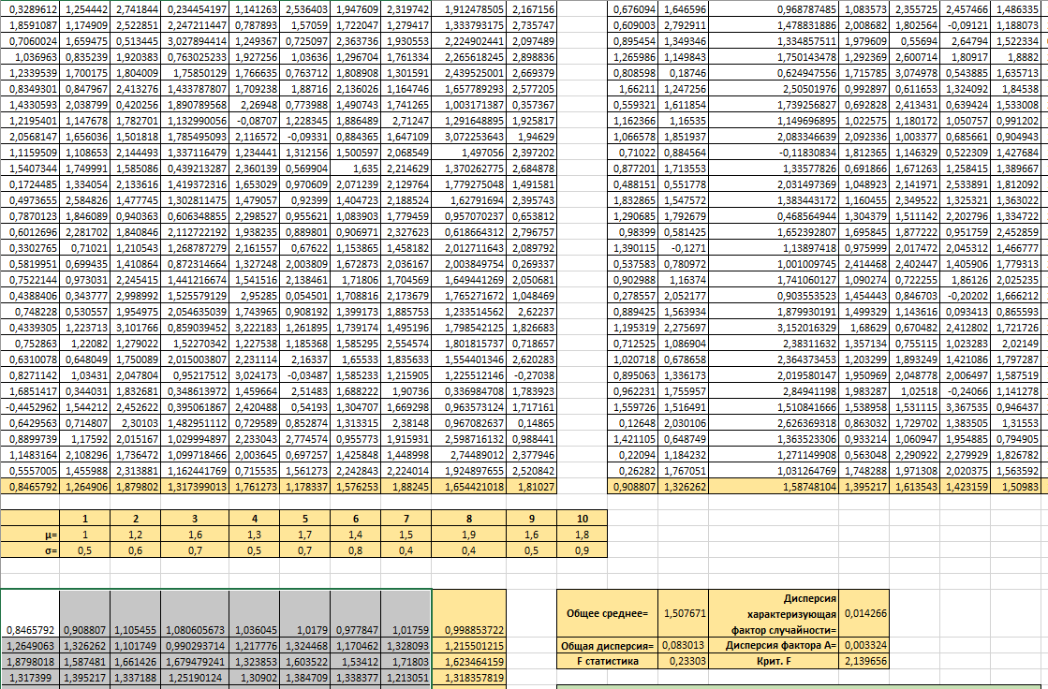Рисунок 2.5 – Решение задачи 4.3
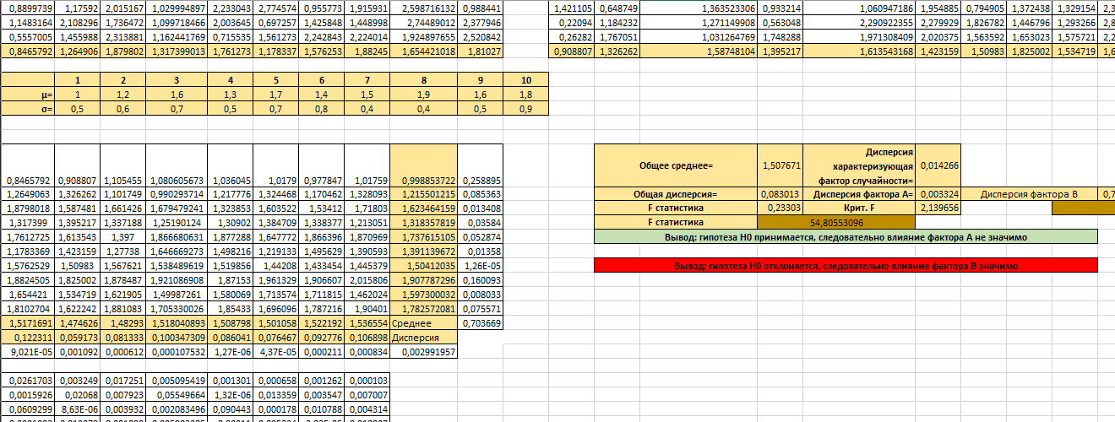
Рисунок 2.6 – Решение задачи 4.3

В последнем задании произведём двухфакторный непараметрический анализ (рисунок 2.7).
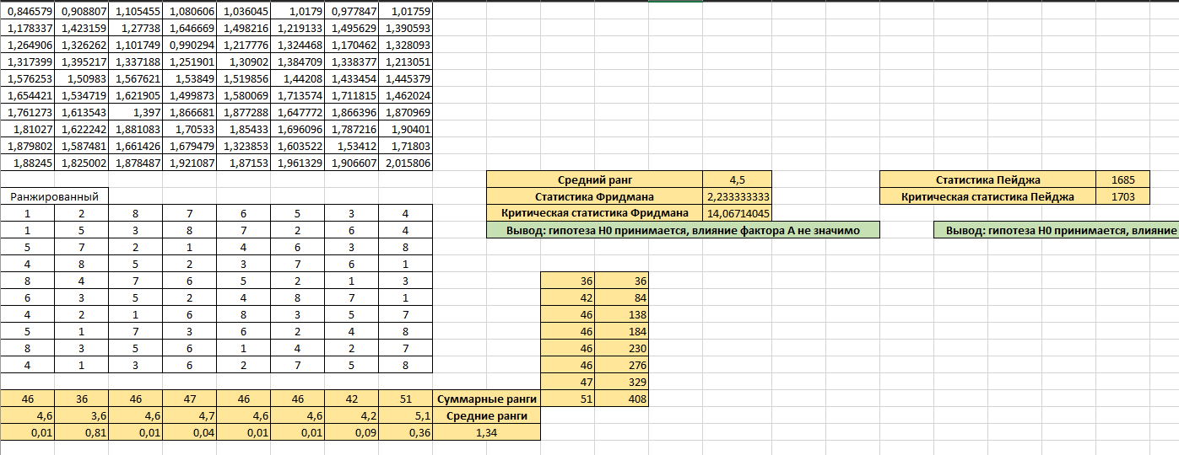
Рисунок 2.7 – Решение задачи 4.4

Вывод
В ходе выполнения работы был сделан однофакторный параметрический анализ, однофакторный непараметрический анализ, двухфакторный параметрический анализ и двухфакторный непараметрический анализ. Были использованы такие критерии как: Краскела Уоллеса, Джонкхиера, Фридмана и Пейджа. Выбор между однофакторным и двухфакторным анализом определяется сложностью исследовательского вопроса, а выбор между параметрическим и непараметрическим подходом диктуется характером и качеством данных. Двухфакторный анализ предоставляет несравненно более богатую информацию об эффектах взаимодействия, а непараметрические методы служат надежным инструментом для работы с "неидеальными" данными, обеспечивая валидность статистических выводов.

